На правах рукописи

УДК 658.5

Ерошин Сергей Евгеньевич

РАЗРАБОТКА ОРГАНИЗАЦИОННОЙ СИСТЕМЫ
ОПЕРАТИВНОГО МОНИТОРИНГА
ПРОИЗВОДСТВЕННО-ТЕХНОЛОГИЧЕСКОЙ ДЕЯТЕЛЬНОСТИ
И УПРАВЛЕНИЯ ДОЧЕРНИМИ ПРЕДПРИЯТИЯМИ
ОБОРОННО-ПРОМЫШЛЕННОГО ОБЪЕДИНЕНИЯ

Специальность 05.02.22 –
организация производства (машиностроение)

А В Т О Р Е Ф Е Р А Т
диссертации на соискание ученой степени
кандидата технических наук

Москва – 2009
Работа выполнена на кафедре промышленной логистики факультета инженерного бизнеса и менеджмента Московского государственного технического университета имени Н.Э. Баумана.

Научный руководитель: | доктор технических наук, профессор  Омельченко Ирина Николаевна

Официальные оппоненты: | доктор технических наук, профессор  Миротин Леонид Борисович

кандидат технических наук
Мазурин Эдуард Борисович

Ведущая организация: | ОАО «Корпорация «Тактическое  ракетное вооружение»
Защита состоится «2» июля 2009 года в ____ часов на заседании диссертационного совета Д 212.141.05 при Московском государственном техническом университете имени Н.Э. Баумана по адресу: 105005, Москва, 2-я Бауманская ул., д. 5.
Ваш отзыв на автореферат в одном экземпляре, заверенный печатью, просим выслать по указанному адресу.
С диссертацией можно ознакомиться в библиотеке Московского государственного технического университета имени Н.Э. Баумана.
Телефон для справок: (499) 267-0963
Автореферат разослан « 28» мая 2009 года.
Ученый секретарь диссертационного совета,  кандидат технических наук, доцент | Силаева Л.А.

ОБЩАЯ ХАРАКТЕРИСТИКА РАБОТЫ
Актуальность диссертационного исследования. Основной проблемой, связанной с созданием корпоративных информационных систем управления, является разработка моделей, методов и алгоритмов, составляющих фундамент программного приложения и определяющих адекватность системы поставленным задачам. Актуальность диссертационного исследования определяется необходимостью развития теории и практики разработки корпоративных программных приложений, позволяющих осуществлять оперативный мониторинг внутренней среды оборонно-промышленных объединений по комплексным показателям деятельности дочерних предприятий, а также:
- вырабатывать оперативные управляющие воздействия на основе идентификации существенных параметров деятельности предприятий и их вклада в итоговый комплексный показатель;
- отслеживать и корректировать в режиме реального времени выполнение программ реструктуризации предприятий в рамках оборонно-промышленных объединений в соответствии с изменением ключевых производственно-технологических и организационно-экономических параметров;
- проводить сравнительный многомерный анализ финансово-экономического состояния дочерних предприятий данного оборонно-промышленного объединения с подведомственными организациями других интегрированных структур ОПК;
- осуществлять визуальный динамический анализ текущих состояний дочерних предприятий интегрированных структур на основе ранговых статистик.
Цель диссертационного исследования - разработка организационной системы оперативного мониторинга и управления производственно-технологической деятельностью оборонно-промышленных объединений на основе комплексных многопараметрических показателей и ранговых статистик, повышающей эффективность функционирования дочерних научно-исследовательских институтов, конструкторских бюро и промышленных предприятий холдинговых структур ОПК.
Для реализации поставленной цели в диссертационной работе решаются следующие основные задачи:
- анализ современных методов и подходов к построению информационных систем управления предприятий машиностроительной отрасли;
- исследование специфики и требований к разработке информационных систем управления для предприятий оборонно-промышленной отрасли;
- исследование существующих методов и подходов к мониторингу и оценке эффективности деятельности предприятий, классификация существующих методов;
- построение организационной структуры информационной системы управления оборонно-промышленного объединения;
- разработка метода оценки состояния дочерних предприятий оборонно-промышленных объединений по комплексным показателям производственно-технологической и организационно-экономической деятельности на основе ранговых статистик;
- разработка модели выработки оперативных управляющих воздействий на основе комплексных показателей деятельности дочерних предприятий оборонно-промышленных структур и факторного анализа многопараметрических характеристик;
- разработка алгоритма мониторинга внутренней среды оборонно-промышленных объединений с помощью метода оценки состояния дочерних предприятий оборонно-промышленных объединений по комплексным показателям;
- апробация разработанного в исследовании метода и модели в рамках информационной системы управления оборонно-промышленного концерна.
Предметом исследования в настоящей работе являются вопросы теории и практики разработки информационных систем управления для предприятий гражданского машиностроения и оборонно-промышленного комплекса, а также модели и методы оперативного мониторинга внутренней среды холдинговых структур и выработки управляющих воздействий на основе комплексных показателей производственно-технологической деятельности.
В качестве объекта исследования выбрана производственно-технологическая и организационно-экономическая деятельность дочерних предприятий оборонно-промышленных объединений.
Методы исследования. Методологической и теоретической основой предложенной научной работы является использование системного подхода к анализу объекта исследования. Достоверность научных положений, выводов и практических рекомендаций основывается на теоретических и методологических положениях, сформулированных в исследованиях отечественных и зарубежных специалистов, на анализе фактических статистических сведений. При работе над диссертацией автор опирался на труды отечественных и зарубежных ученых в области математического анализа, теории организации машиностроительного производства, экономики и управления предприятием.
Научная новизна.
      - Разработана организационная система оперативного мониторинга и управления производственно-технологической деятельностью оборонно-промышленных объединений на основе комплексных многопараметрических показателей.
      - Обоснована целесообразность применения комплексных многопараметрических показателей и ранговых статистик в оперативном мониторинге внутренней среды крупных оборонно-промышленных объединений.
      - Разработан новый метод оценки состояния дочерних структур оборонно-промышленных объединений по комплексным показателям производственно-технологической деятельности на основе ранговых статистик, позволяющий значительно повысить управляемость крупных территориально распределенных производственных и разрабатывающих предприятий ОПК.
      - Разработан алгоритм расчета многопараметрических показателей производственно-технологической деятельности с помощью метода оценки состояния дочерних предприятий оборонно-промышленных объединений по комплексным показателям.
      - Разработана модель выработки управляющих воздействий на основе комплексных оценок состояния дочерних предприятий в рамках оборонно-промышленных объединений.
      - Разработан алгоритм оперативного управления производственно-технологической деятельностью предприятий оборонно-промышленных объединений на основе ранговых процедур.
Практическая ценность диссертационной работы состоит в использовании предложенных в исследовании метода и модели в процессе разработки корпоративных программных приложений для оборонно-промышленных концернов в части автоматизации функций оперативного управления. Разработанные алгоритмы и метод расчета многопараметрических показателей производственно-технологической деятельности позволяют:
- осуществлять оперативный мониторинг внутренней среды оборонно-промышленных объединений по комплексным показателям деятельности дочерних предприятий;
- вырабатывать оперативные управляющие воздействия на основе идентификации существенных параметров деятельности предприятий и их вклада в итоговый комплексный показатель;
- отслеживать и корректировать в режиме реального времени выполнение программ реструктуризации предприятий в рамках оборонно-промышленных объединений в соответствии с изменением ключевых производственно-технологических и организационно-экономических параметров;
- осуществлять сравнительный многомерный анализ финансово-экономического состояния дочерних предприятий данного оборонно-промышленного объединения с подведомственными организациями других интегрированных структур ОПК;
- проводить анализ различных многопараметрических объектов в части идентификации и влияния параметров их деятельности на итоговый комплексный показатель;
- осуществлять визуальный динамический анализ текущих состояний дочерних предприятий интегрированных структур ОПК на основе ранговых статистик.
Апробация работы. В ходе выполнения диссертационной работы результаты исследований докладывались на заседании кафедры «Промышленная логистика» МГТУ им. Н.Э. Баумана в 2006г., научно-техническом семинаре «Развитие информационной инфраструктуры концерна» ОАО «Концерн ПВО «Алмаз-Антей» в 2006г., научной конференции «Методология управления высокотехнологическими предприятиями» в рамках шестого международного форума «Высокие технологии 21-го века» в 2006г.
Публикации. Основные результаты диссертационной работы опубликованы в 3-х изданиях, из них в журнале, рекомендованном ВАК – 1.
Структура и объем работы. Диссертация состоит из введения, трех глав, основных выводов, списка литературы и приложения.
ОСНОВНОЕ СОДЕРЖАНИЕ РАБОТЫ
Во введении обосновывается выбор темы исследования, её актуальность, формулируются цели и задачи, основные научные положения, защищаемые диссертантом.
В первой главе «Анализ современных методов и подходов к построению систем управления производственно-технологической деятельностью предприятий машиностроительной отрасли» исследована функциональность стандартов и методологий корпоративных программных приложений, проведен анализ современных систем планирования производством, проведен анализ методов и подходов к построению систем оперативного управления производственно-технологической деятельностью предприятий машиностроительной отрасли, исследована специфика и требования к разработке информационных систем управления для предприятий оборонно-промышленного комплекса (ОПК).
Решение задачи повышения эффективности машиностроительного предприятия напрямую связано с автоматизацией как финансово-экономической деятельности, так и всех этапов производственного цикла – от разработки концепции изделия, его конструирования и производства до послепродажного обслуживания (рис.1).
Возможности современных средств автоматизации деятельности предприятий вышли за пределы традиционных функций и позволяют осуществлять анализ производственной деятельности в реальном времени.
Корпоративные информационные системы для машиностроения включают интегрированный набор программных решений, охватывающих основные аспекты деятельности предприятия. Интегрированное решение представляет собой последовательный процесс автоматизации отдельных производственных, технологических процессов и управленческой деятельности. При использовании указанного подхода, охватываются критически важные процессы, а затем осуществляется переход к автоматизации вспомогательных областей.
Большинство информационных систем управления предприятием имеет обширные базы данных. Однако извлечение из базы данных сведений, полезных для принятия решений до сих пор представляет определенную сложность.
СЕРВИСНЫЕ ПРЕДПРИЯТИЯ
НИИ, ИССЛЕД. ЦЕНТРЫ
ОКБ
НАУЧНО-ТЕХНИЧЕСКИЙ ЗАДЕЛ
НИОКР
СЕРИЙНОЕ ПРОИЗВОДСТВО
ЭКСПЛУАТАЦИЯ
СЕРИЙНЫЕ ЗАВОДЫ
ВЕДОМСТВО
УПРАВЛЯЮЩАЯ КОМПАНИЯ
ЭТАПЫ ЖИЗНЕННОГО ЦИКЛА ИЗДЕЛИЯ
Рис. 1. Организационная структура
оборонно-промышленного комплекса России
Функциональность информационных систем управления машиностроительными предприятиями расширяется за счет формализации все большего числа процессов из различных областей деятельности организаций. Основным ограничением развития информационных систем, с этой точки зрения, являются возможности современной теории управления в области системного анализа, математического моделирования, методов и подходов решения задач в той или иной сфере деятельности.
В результате анализа деятельности ОАО «Концерн ПВО «Алмаз-Антей» был выявлен ряд вопросов, связанных с автоматизацией управления и контроля производственно-технологической деятельности, требующих дополнительных исследований.
Основной проблемой, связанной с созданием информационных систем управления, является разработка моделей, методов и алгоритмов, составляющих фундамент программного приложения и определяющих адекватность системы поставленным задачам. Исследование алгоритмов действия информационных систем управления позволяет констатировать отсутствие компактного методического инструментария для моделирования и управления организационно-экономической деятельностью, позволяющего осуществлять описание и представление интегральных характеристик работы предприятий в режиме реального времени, вырабатывать оперативные управляющие воздействия. Особую значимость разработка такого инструментария имеет для целей оперативного управления производственно-технологической деятельностью крупных территориально распределенных оборонно-промышленных структур.
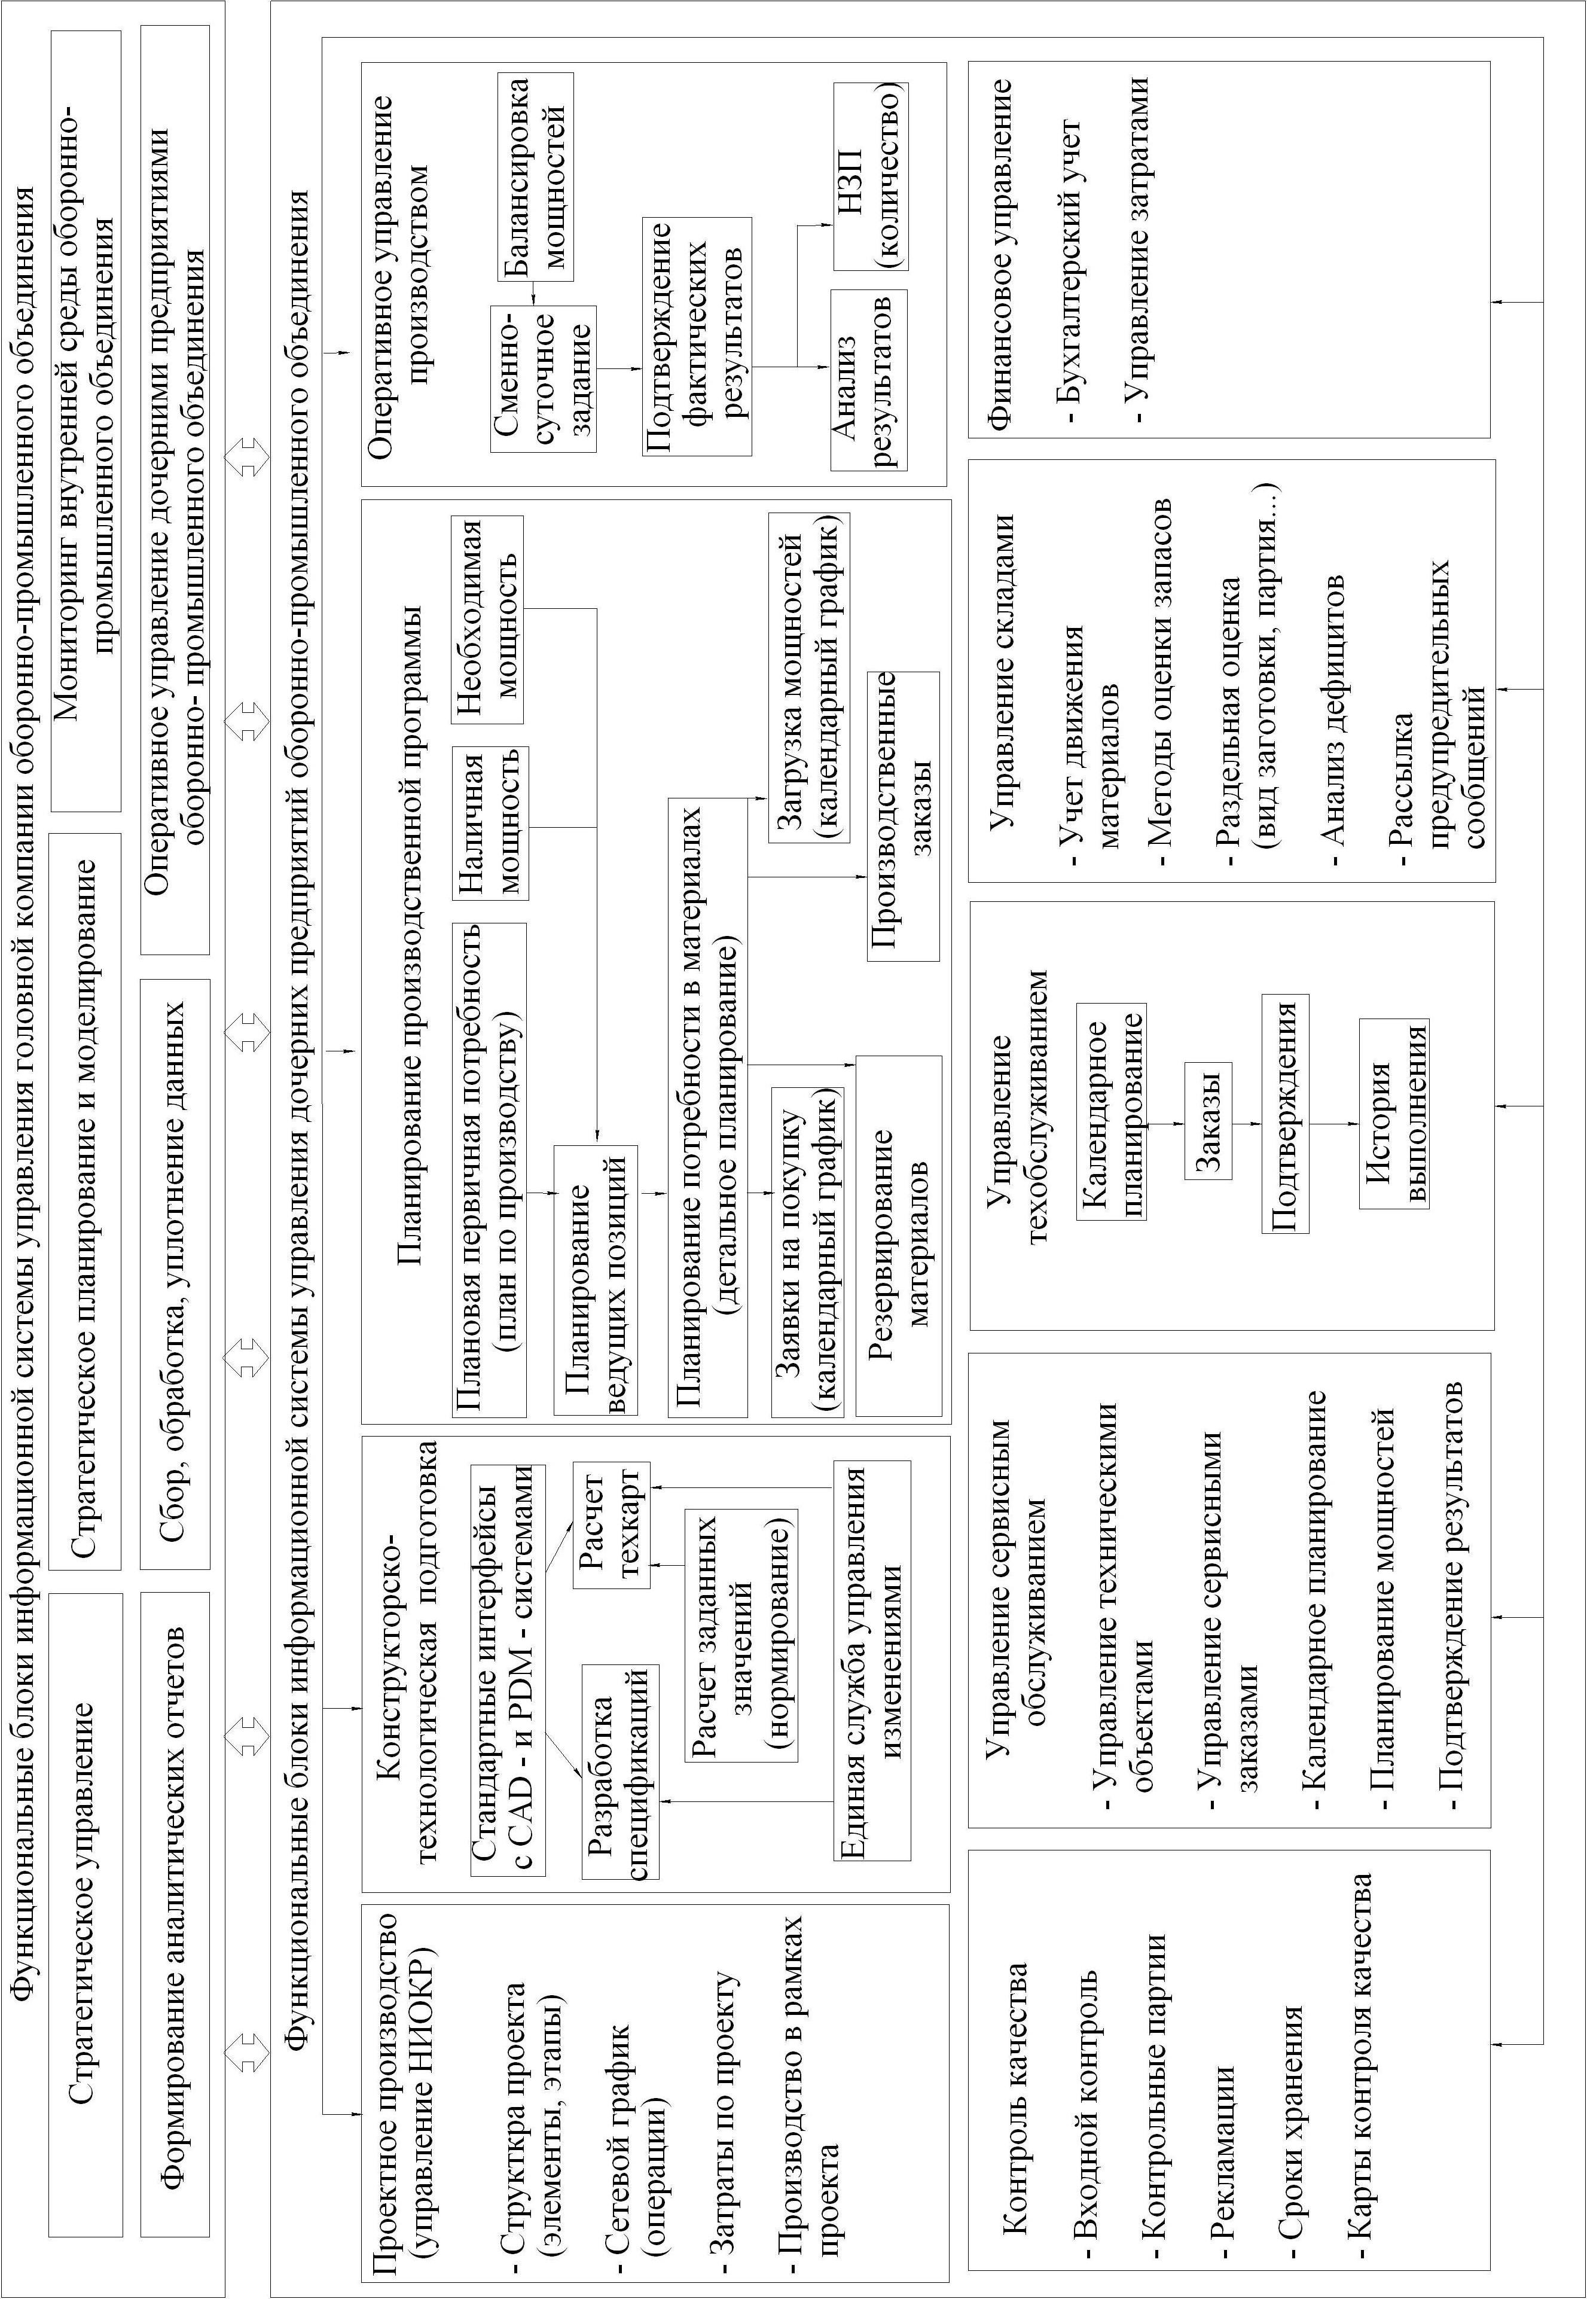
Рис. 2. Организационная структура информационной системы управления интегрированных структур ОПК
Проведенный в первой главе анализ позволил осуществить постановку задач исследования, исходя из реальных проблем оборонно-промышленных объединений и учитывая организационно-технические возможности осуществления оперативного, тактического и стратегического управления в рамках корпоративных информационных систем (рис. 2).
Во второй главе «Разработка организационной системы оперативного мониторинга производственно-технологической деятельности и управления дочерними предприятиями оборонно-промышленного объединения» разработан метод построения комплексных показателей деятельности дочерних предприятий оборонно-промышленных структур с помощью факторного анализа, обосновано применение ранговых статистик при комплексной оценке организационно-экономического и производственно-технологического состояния предприятий оборонно-промышленного сектора, разработан метод оценки состояния и управления деятельностью оборонно-промышленных предприятий на основе ранговых процедур, построен алгоритм действия метода оперативного управления организационно-экономической и производственно-технологической деятельностью оборонно-промышленных предприятий на основе ранговых статистик.
Управление деятельностью предприятий оборонно-промышленного комплекса, выработка программ реструктуризации и развития производственных мощностей связаны с необходимостью выявления существенных факторов, отражающих изменения состояния организаций с разных точек зрения. Необходимо осуществлять детальное изучение и анализ следующих аспектов, которые в исследовании будут использоваться в качестве критериев оценки:
- производственно-технологическая деятельность;
- финансово-экономическое состояние;
- мобилизационная готовность;
- контроль качества продукции;
- организационно-экономическая устойчивость;
- уровень научно-технического развития.
Существует целый ряд параметров, характеризующих состояние предприятий по каждому из указанных направлений. Значительная часть показателей не всегда однозначно отражает сложившуюся ситуацию.
Применительно к предприятиям оборонно-промышленного объединения, сформированного исходя из общей отраслевой принадлежности дочерних и зависимых организаций (рис.1), целесообразно выделить ряд признаков, характеризующих состояние предприятий по определенному критерию. Если необходимо оценить производственно-технологический потенциал предприятий, то можно учитывать следующие параметры: коэффициент технологической оснащенности производства; удельный вес технологического брака; удельный вес активной части оборудования; коэффициент обновления основных производственных фондов и многие другие. Тогда вектор наблюдений $X=(X_{1},\text{.}\text{.},X_{n})$ будет сформирован непосредственно из значений конкретного параметра на предприятиях оборонно-промышленного объединения.
В случае разработки метода комплексной оценки деятельности предприятий крупных промышленных объединений, необходимо анализировать разнотипные параметры. Существенным аспектом, влияющим на математику метода, является широкий интервал значений, которые может принимать определенный параметр на разных предприятиях. Решение перечисленных задач может быть достигнуто нормированием численных значений показателей деятельности предприятий. Более широкие возможности для исследования открывает переход к непараметрическим системам, одной из разновидностей которых являются рейтинговые системы.
В диссертационной работе статистика $R_{i}$ называется рангом $i$-го предприятия исходя из значения $X_{i}$, $i=1,2,\text{.}\text{.}\text{.},n$, вектора $X$ значений конкретных параметров деятельности рассматриваемых предприятий.
В данной работе предложен итерационный метод построения рейтинговой системы оценок на основе статистических параметров и проведено его сравнение с существующими подходами.
После формирования ранговых векторов по выбранным параметрам в качестве первого приближения строится система уравнений, в которой весовые множители всех используемых параметров одинаковы. Затем рассчитываются коэффициенты корреляции рейтинга элементов системы по каждому отдельному параметру с генеральным ранжированием элементов системы первого приближения, которое формируется в соответствии с суммой рангов элементов системы по каждому отдельному параметру. Во втором приближении рейтинговая система рассчитывается с весовыми множителями параметров, роль которых выполняют полученные коэффициенты корреляции. Затем вновь рассчитываются корреляционные коэффициенты и строится рейтинговая система следующего приближения, и так далее до тех пор, пока значения корреляционных коэффициентов не придут к устойчивым величинам.
Организованная информация представляется в виде многопараметрического пространства измерений, оси которого соответствуют отдельным параметрам, а каждая строка матрицы данных рассматривается как вектор в этом пространстве.
Задача представляется в виде:
$\begin{aligned}a_{\text{11}}x_{1}+a_{\text{12}}x_{2}+\text{.}\text{.}\text{.}+a_{1n}x_{n}=τ_{1}y_{1} \\ a_{\text{21}}x_{1}+a_{\text{22}}x_{2}+\text{.}\text{.}\text{.}+a_{2n}x_{n}=τ_{2}y_{2} \\ \text{.}\text{.}\text{.}\text{.}\text{.}\text{.}\text{.}\text{.}\text{.}\text{.}\text{.}\text{.}\text{.}\text{.}\text{.}\text{.}\text{.}\text{.}\text{.}\text{.}\text{.}\text{.}\text{.}\text{.}\text{.}\text{.}\text{.}\text{.}\text{.}\text{.}\text{.}\text{.}\text{.}\text{.}\text{.}\text{.}\text{.}\text{.}\text{.}\text{.}\text{.}\text{.}\text{.}\text{.}\text{.}\text{.}\text{.} \\ a_{m1}x_{1}+a_{m2}x_{2}+\text{.}\text{.}\text{.}+a_{\text{mn}}x_{n}=τ_{m}y_{m}\end{aligned}$, где $a_{\text{ij}}$- ранг $i$-го предприятия
по $j$-му параметру, $x_{j}$- коэффициент корреляции ранжирования по $j$-му параметру и генерального ранжирования Y, $τ_{i}$- некоторый числовой параметр, $y_{j}$.- итоговая комплексная ранговая оценка состояния предприятия по рассматриваемому критерию.
С использованием формулы корреляции Пирсона и с учетом ранговой шкалы величин проводится итерационный поиск решения задачи:
$$=\frac{\sum_{i=1}^{m}{(a_{\text{ij}}y_{i}^{k}−a_{\text{ij}}\bar{y}−\bar{a}y_{i}^{k}+\bar{a}\bar{y})}}{\sqrt{\sum_{i=1}^{m}{(a_{\text{ij}}−u)^{2}\sum_{i=1}^{m}{(y_{i}^{k}−u)^{2}}}}}=\begin{aligned}\left\{\text{знаменатель} \text{постоянен}, | \right\}\left\{\text{обозначим} \text{выражение} в | \right\}\end{aligned}\left\{\right\}=$$
$$=\frac{\sum_{i=1}^{m}{a_{\text{ij}}y_{i}^{k}−\bar{y}\sum_{i=1}^{m}{a_{\text{ij}}}−\bar{a}\sum_{i=1}^{m}{y_{i}^{k}}+\sum_{i=1}^{m}{\bar{a}\bar{y}}}}{w}=\frac{\sum_{i=1}^{m}{a_{\text{ij}}y_{i}^{k}−\frac{m}{m}\bar{y}\sum_{i=1}^{m}{a_{\text{ij}}}−\frac{m}{m}\bar{a}\sum_{i=1}^{m}{y_{i}^{k}}+\sum_{i=1}^{m}{\bar{a}\bar{y}}}}{w}=$$
$$\begin{aligned}=\frac{\sum_{i=1}^{m}{a_{\text{ij}}y_{i}−m\bar{y}\bar{a}−m\bar{a}\bar{y}+m\bar{a}\bar{y}}}{w}=\frac{\sum_{i=1}^{m}{a_{\text{ij}}y_{i}−m\bar{y}\bar{a}}}{w}=\begin{aligned}\left\{\text{так} \text{как} m\bar{y}\bar{a}=\text{const}, | \right\}\left\{\text{выражение} \text{можно} \text{представить} | \right\}\end{aligned}\left\{\right\}= \\ C\sum_{i=1}^{m}{a_{\text{ij}}y_{i}−K}\end{aligned}$$
где $C$ и $K$ - постоянные величины. Так как $x_{j}^{k+1}$- элемент столбца коэффициентов при ранговых векторах, то можно представить решение задачи в матричном виде:
$X^{k+1}={\text{CA}}^{T}Y^{k}−K$.
Вводится матрица $\tilde{A}=\begin{aligned}\left(\frac{a_{\text{11}}}{τ_{1}} \frac{a_{\text{12}}}{τ_{1}} \text{.}\text{.}\text{.} \frac{a_{1n}}{τ_{1}} | \right)\left(\text{.}\text{.}\text{.}\text{.}\text{.}\text{.}\text{.}\text{.}\text{.}\text{.}\text{.}\text{.}\text{.}\text{.}\text{.}\text{.}\text{.}\text{.}\text{.}\text{.}\text{.}\text{.}\text{.}\text{.}\text{.}\text{.}\text{.}\text{.}\text{.}\text{.} | \right) \\ \end{aligned}$, тогда $Y^{k}=\tilde{A}X^{k}$, $X^{k+1}={\text{CA}}^{T}\tilde{A}X^{k}−K$.
После обозначения выражения ${\text{CA}}^{T}\tilde{A}X^{k}$некоторым линейным оператором Р полученное выражение можно представить в виде:
$X^{k+1}={\text{PX}}^{k}−K$ или $E(X^{k+1}−X^{k})+(E−P)X^{k}=−K$
(общий неявный метод простой итерации).
Вопросы сходимости выведенного выражения подробно рассмотрены в работах по теории разностных систем.
1.Выработка критерия оценки состояния предприятий в t-й момент времени. Формирование выборки m предприятий, входящих в холдинговую структуру для проведения оценки.

{Производственно-технологический потенциал, мобилизационная готовность, финансово-экономическое состояние, организационно-экономическая устойчивость...}
3.Ранжирование предприятий по значениям выбранных параметров. Статистика
строится по вектору наблюдений
,
,
,
, где
6.Определение итоговой оценки состояния предприятия по заданному критерию и вклада отдельных параметров в итоговую оценку помощью итерационного метода. Расчет коэффициентов значимости, учитывая ранговую шкалу величин:

2.Сбор данных о параметрах деятельности выбранных предприятий, определяющих оценку по заданному критерию. Исследование взаимной зависимости выбранных параметров. Исключение дублирования. Формирование векторов наблюдений вида
, где Xi – значение некоторого параметра X на i-м предприятия. Формирование набора j параметров, на основе которых будет проводиться оценка.
4.Построение разностной системы для определения вклада каждого параметра в итоговую оценку:
, где
- элемент столбца коэффициентов (факторных нагрузок) при ранговых векторах.
5.Исследование сходимости построенной разностной системы.
7.Выработка управляющих воздействий на период [t;t+1].
Конец
Начало
Рис. 3. Алгоритм мониторинга внутренней среды оборонно-промышленных объединений на основе метода оценки состояния дочерних структур по комплексным показателям производственно-технологической
деятельности и ранговым статистикам
Предлагаемый метод оценки состояния дочерних структур по комплексным показателям производственно-технологической деятельности (рис. 3) характеризуется простотой и прозрачностью математического аппарата, он не требует проведения экспертных опросов для определения весовых коэффициентов (факторных нагрузок). При достаточном числе исходных статистических данных итерационный метод позволяет оценить информационность каждого из параметров внутри данного набора.
В результате расчета показателей, отражающих аспекты производственных процессов, организационного развития, финансового состояния предприятий можно получить обобщающие выводы о результатах деятельности производственного объекта на основе выявления качественных и количественных отличий от базы сравнения (плана, нормативов, предшествующих периодов, достижений на других аналогичных объектах).
Разработанный метод применительно к рассмотрению производственно-технологического аспекта деятельности предприятий ОПК обеспечивает решение следующих задач:
- оперативный мониторинг производственно-технологической деятельности предприятий и моделирование перспективных состояний разрабатывающих и производственных объектов;
- определение предпочтений анализируемого ряда предприятий по производственно-технологическому состоянию в интересах конкурсного отбора при размещении заказов на производство или перепрофилировании производственных мощностей;
- выявление значимых факторов, оказывающих влияние на производственно-технологическое состояние предприятий;
- оценка соответствия фактического производственно-технологического состояния требованиям (заданному уровню, среднеотраслевому уровню и др.) и корректировака направлений реструктуризации (реформирования) производственных мощностей;
- оценка производственно-технологических рисков при размещении заказов;
- оценка научно-технического уровня производства;
- обоснование целесообразности инвестирования средств в реализацию технологических инновационных проектов и др.
Представленная модель выработки управляющих воздействий на основе комплексных показателей и ранговых статистик (рис. 4) обеспечивает решение следующих задач:
- ретроспективный анализ принятых управленческих решений;
- определение влияния входных параметров и управляющих воздействий на перевод объектов управления в различные состояния;
- моделирование поведения объектов управления при различных вариантах управляющих воздействий.

Рис. 4. Схема модели выработки оперативных управляющих воздействий на основе метода оценки состояния дочерних структур оборонно-промышленного объединения по комплексным показателям производственно-технологической деятельности и ранговым статистикам
1.Фиксация значений ключевых параметров, характеризующих изучаемый аспект деятельности предприятий.
2.Формализация описания состояний предприятий до начала процесса управления для моментов
в виде множеств
, где
- рангов вектор, описывающий состояние объектов управления.
3.Создание базы прецедентов: описание проблемы или ситуации в совокупности с подробным указанием действий, предпринимаемых в данной ситуации или для решения данной проблемы. Формирование ограниченного множества доступных управляющих воздействий. Состояние объекта управления представляется в виде
, где
– вектор управления,
- вектор переменных во времени параметров, для которого задана его априорная оценка,
- m-мерная функция, линейная по параметрам,
-возмущение, для которого задана его априорная оценка.
5.Моделирование перспективных состояний объектов управления в зависимости от изменения функции управляющих воздействий
,
6.Выработка управляющих воздействий. Описание воздействия (формализация, классификация управляющих воздействий). Определение такого
, которое удовлетворяет исходной цели управления.
Начало
Конец
4.Ретроспективный анализ принятых управленческих решений с помощью вычисленных разностей состояний предприятий
.
7.Анализ последствий выработанных управляющих воздействий на основе вычисленных разностей состояний
.
В третьей главе «Оперативное управление организационно-экономической и производственно-технологической деятельностью предприятий оборонно-промышленного объединения» исследованы возможности применения разработанной модели и метода в оценке финансово-экономического состояния предприятий ОПК, управлении качеством изделий в части выбора системы независимых показателей качества изделия из совокупности возможных показателей, стратегическом управлении деятельностью дочерних предприятий оборонно-промышленных структур на основе индикативного подхода и ключевых показателей эффективности.
Одним из самых сложных вопросов в разработке метода оценки состояния предприятий по заданным критериям всегда становится выбор первичного набора показателей. Это серьезная проблема, так как избыточное число показателей может привести к потере простоты и однозначности трактовки полученного результата. С другой стороны, сокращение числа показателей может привести к потере комплексности подхода и недоучету отдельных факторов, влияющих на окончательную картину исследуемого состояния, явления, ситуации.
Применение разработанного метода и алгоритма мониторинга внутренней среды оборонно-промышленных объединений в оценке финансово-экономического состояния дочерних предприятий холдинговых структур ОПК позволило существенно сократить количество контролируемых параметров при незначительной погрешности итоговых оценок.
В представленном исследовании выборка из восемнадцати дочерних и зависимых обществ содержит независимые объекты, финансово-экономическое состояние которых характеризуется некоторым набором параметров. Для оценки степени связи каждого признака с генеральным упорядочением объектов формируется рейтинговая система в соответствии с разработанным методом и алгоритмом.
Результаты применения разработанной модели и итерационного метода оценки финансово-экономического состояния предприятий оборонно-промышленного объединения, приведенные на рис.5, позволяют утверждать, что по сравнению с количеством информации, содержащимся в исходных признаках и принятым за 100%, произошла потеря 7-8%. Таким образом, при значительном сокращении числа контролируемых показателей с помощью разработанного метода, общее количество информации об изучаемом процессе уменьшилось незначительно.
Представленные в работе алгоритмы, модели и методы организации мониторинга внутренней среды оборонно-промышленных предприятий могут служить основой для осуществления комплексного подхода к оценке качества продукции, финансово-экономического состояния, оценке мобилизационной готовности предприятий ОПК, оценке уровня научно-технического развития, проведения функционально-стоимостного анализа.
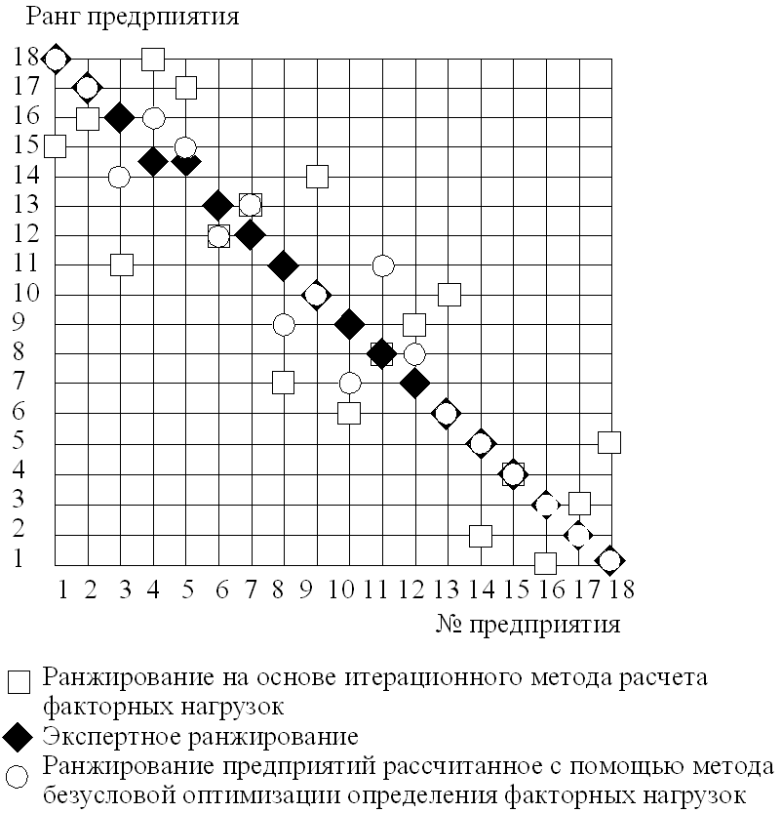
Рис. 5. Сравнение экспертного ранжирования предприятий по финансово-экономическому состоянию с рангами, полученными с помощью итерационного метода определения факторных нагрузок и метода безусловной оптимизации
На современном этапе развития корпоративных информационных систем создание эффективных методов оперативного управления производственно-технологической и организационно-экономической деятельностью машиностроительных предприятий является актуальной задачей. Совокупный инструментарий организационной системы оперативного мониторинга и управления производственно-технологической деятельностью оборонно-промышленных объединений (рис. 6) позволяет значительно повысить системность и обоснованность вырабатываемых управленческих решений. Наличие комплексных оценок состояний предприятий позволяет осуществлять сравнительный многомерный анализ деятельности предприятий крупных оборонно-промышленных объединений, производить оценку соответствия динамики развития дочерних структур требованиям, оперативно корректировать процессы реструктуризации и реформирования.
ГОЛОВНАЯ КОМПАНИЯ ОБОРОННО-ПРОМЫШЛЕННОГО ОБЪЕДИНЕНИЯ
СЕРВИСНЫЕ ПРЕДПРИЯТИЯ
СЕРИЙНЫЕ ЗАВОДЫ
КБ
НИИ
КОНСТРУКТОРСКО-ТЕХНОЛОГИЧЕСКАЯ ПОДГОТОВКА
КОНТРОЛЬ КАЧЕСТВА
ЛОГИСТИКА
ОПЕРАТИВНОЕ УПРАВЛЕНИЕ ПРОИЗВОДСТВОМ
УПРАВЛЕНИЕ НИОКР
УПРАВЛЕНИЕ СЕРВИСНЫМ ОБСЛУЖИВАНИЕМ
УПРАВЛЕНИЕ АКТИВАМИ

МОДЕЛИРОВАНИЕ ПЕРСПЕКТИВНЫХ СОСТОЯНИЙ ПРЕДПРИЯТИЙ В ЗАВИСИМОСТИ ОТ ИЗМЕНЕНИЯ УПРАВЛЯЮЩИХ ВОЗДЕЙСТВИЙ
МОДЕЛИ, МЕТОДЫ, АЛГОРИТМЫ АНАЛИЗА ПАРАМЕТРОВ ДЕЯТЕЛЬНОСТИ ПРЕДПРИЯТИЙ. ПОСТРОЕНИЕ КОМПЛЕКСНЫХ ОЦЕНОК.
ВЫБОРКА. ПРЕОБРАЗОВАНИЕ. ЗАГРУЗКА ДАННЫХ.
ДОЧЕРНИЕ ОБЩЕСТВА
ФУНКЦИОНАЛЬНЫЕ БЛОКИ СИСТЕМЫ УПРАВЛЕНИЯ ПРЕДПРИЯТИЕМ
ДАННЫЕ ПАСПОРТОВ ПРЕДПРИЯТИЙ. ОТЧЕТЫ ПО ИНВЕНТАРИЗАЦИИ. ЭКСПЕРТНЫЕ ДАННЫЕ.
БЛОК ОПЕРАТИВНОГО МОНИТОРИНГА
ВЫРАБОТКА УПРАВЛЯЮЩИХ ВОЗДЕЙСТВИЙ
Рис. 6. Организационная система оперативного мониторинга
и управления производственно-технологической деятельностью
оборонно-промышленных объединений
ОCНОВНЫЕ ВЫВОДЫ И РЕЗУЛЬТАТЫ
      - На основе проведенного анализа специфики и требований к разработке информационных систем управления для предприятий ОПК построена организационная структура информационной системы управления оборонно-промышленного объединения.
      - В результате изучения совокупности показателей, отражающих аспекты производственных процессов, организационного развития, финансового состояния дочерних предприятий холдинговых структур ОПК обоснована целесообразность применения комплексных многопараметрических показателей и ранговых статистик в оперативном мониторинге внутренней среды крупных промышленных объединений.
      - Разработан новый метод оценки состояния дочерних структур оборонно-промышленных объединений по комплексным показателям производственно-технологической деятельности на основе ранговых статистик, позволяющий значительно повысить управляемость крупных территориально распределенных производственных и разрабатывающих предприятий ОПК.
      - Разработан алгоритм расчета многопараметрических показателей производственно-технологической деятельности с помощью метода оценки состояния дочерних предприятий оборонно-промышленных объединений по комплексным показателям.
      - Разработана модель выработки управляющих воздействий на основе комплексных оценок состояния дочерних предприятий в рамках оборонно-промышленных объединений.
      - Разработан алгоритм оперативного управления производственно-технологической деятельностью предприятий оборонно-промышленных объединений на основе ранговых процедур.
      - Предложенный в исследовании метод мониторинга внутренней среды оборонно-промышленных объединений позволяет осуществлять визуальный динамический анализ текущих состояний дочерних предприятий интегрированных структур.
По теме диссертации опубликованы следующие работы:
- Меньщиков В.В., Козлов Г.В., Ерошин С.Е. Оценка эффективности деятельности предприятий оборонного концерна // Электронная промышленность. – 2005. – № 3. – С 66–73.
- Меньщиков В.В., Козлов Г.В., Ерошин С.Е. Метод построения рейтинговой системы оценок // Вестник машиностроения. – 2007. – № 9. – С. 73–76.
- Мухортов Д.П., Ерошин С.Е. Применение методов стратегического управления на предприятиях ОПК: Доклад // Международный форум «Высокие технологии 21-го века». Научная конференция «Методология управления высокотехнологическими предприятиями». – 24 апреля – 1 июня 2006. – С. 165–170.

